成都大学实验报告

班 级 |  |  | 学 号 |  | 姓 名 | 实验日期 |  |  | 成 绩
电电学院电信专业2025级 1 班 |  |  | 【学号】 |  | 【姓名】 | 2026年10月 26日
课程名称 | 电子技术基础实验 | 实验名称 |  | 负反馈放大器 |  |  | 指导教师 | 【教师】
实验目的 | 1. 进一步熟悉放大器性能指标的测量方法。  2. 研究负反馈对放大电路性能的影响。
实验仪器 | 1. 台式万用表或者手持万用表 1 台  2. 双踪示波器 1 台  3. 交流毫伏表 1 台  4. 函数信号发生器 1 台  5. 实验箱-电源接口（+12V） 1 个  6. 实验箱-晶体管放大电路 1 块
实验原理 | 1. 实验电路是在两级阻容耦合放大器的基础上引入电压串联负反馈构成的，反馈支路由 Rf 与 Wf 串联后接在输出端与 T1 发射极之间。开环时反馈支路只作为输出端的负载接入，不构成反馈；闭环时它把输出电压的一部分送回输入端，形成电压串联负反馈。  2. 电压放大倍数按 Av＝Uo/Ui 计算，闭环时 Avf＝Uof/Ui。负反馈使增益下降，下降的程度由反馈深度 1＋AvFv 决定，其中 Fv 为反馈系数，等于反馈电压与输出电压之比。在深度负反馈条件下 Avf≈1/Fv，增益基本由反馈网络决定，与晶体管参数、负载大小的关系变弱。  3. 负反馈对放大电路的影响主要有：降低电压放大倍数、提高增益稳定性、减小非线性失真、展宽通频带、改变输入输出电阻。本次只测增益这一项。
实验过程（可另附页）
一、实验步骤
1. 按图-1 连接实验电路，注意 W1、W2、Wf 分别为 1MΩ、500KΩ 和 10KΩ 电位器。接线完成后检查一遍，确认无误再接通 +12V 电源。
2. 调节 W1 和 W2，使两管的集电极直流电压 VC1≈6V、VC2≈7V。
3. 调节 Wf＝5KΩ，RL 先断开（即 RL＝∞）。函数信号发生器输出 f＝1kHz、VP-P 为 160mV 的正弦信号，经衰减后使 Ui＝4mV。用示波器同时观察 Ui 与 Uo 波形，确认不失真后，用交流毫伏表分别读出开环和闭环状态下的输出电压，记入表-1。
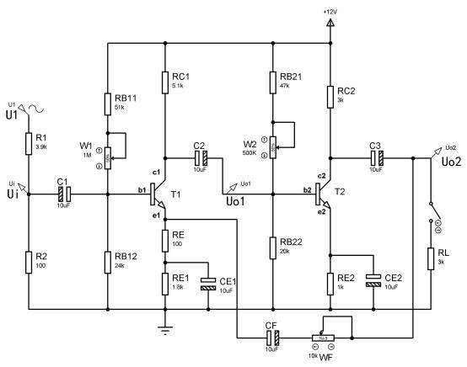
4. 接上 RL＝3KΩ，重复上一步的测量，同样记录开环、闭环两组数据。
图-1

二、实验数据记录与分析
输入信号 Ui＝4mV，f＝1kHz，测量结果如下表。

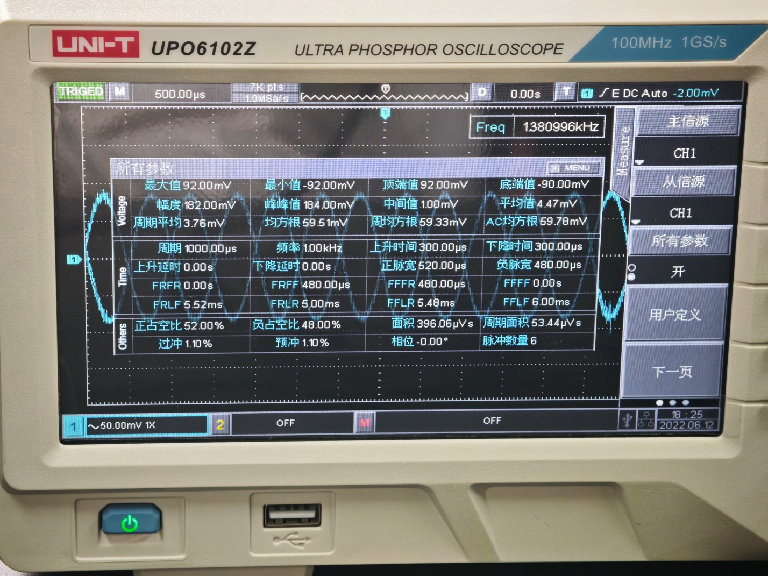
闭环RL=3KΩ时 Uof 波形

状态 | RL(KΩ) | Ui(mV) | Uo 或 Uof(mV) | Av 或 Avf
开环 | ∞ | 4 | 6840 | 1710
开环 | 3 | 4 | 3600 | 900
闭环 | ∞ | 4 | 190 | 47.5
闭环 | 3 | 4 | 184 | 46.0
数据处理：放大倍数按 Av＝Uo/Ui 计算。开环空载时 Av＝6840mV/4mV＝1710；开环带 3KΩ 负载时 Av＝3600/4＝900；闭环空载时 Avf＝190/4＝47.5；闭环带载时 Avf＝184/4＝46.0。表中电压单位均为 mV，增益为无量纲量。

三、误差分析
由开环数据可以估出反馈系数。
闭环增益 Avf≈1/Fv，取带载时的 46.0，得 Fv≈1/46.0≈0.0217；反馈深度 1＋AvFv 在空载时约为 1＋1710×0.0217≈38，带载时约为 1＋900×0.0217≈20.5。可见反馈深度足够大，闭环增益被压到 50 以下，且主要由反馈网络决定。带 3KΩ 负载后开环增益从 1710 掉到 900，差不多减半，原因是负载电阻并在输出端，交流负载线变陡，第二级增益明显下降。闭环时同样带载只从 47.5 变到 46.0，变化不到 4%，这正是负反馈稳定增益的体现：环路增益把负载变化的影响压小了。
误差来源主要有几处。交流毫伏表在小量程档读数末位会跳字，190mV 和 184mV 相差 6mV，已接近该档的判读极限；Wf 用电位器手动调到 5KΩ，实际阻值有偏差，Fv 随之偏离标称值；输入 4mV 是靠信号源衰减加示波器监视得到的，Ui 本身有百分之几的不确定度，直接传到增益上。另外接线端子的接触电阻、导线走线带来的轻微干扰，也会让读数在小范围内浮动。

四、思考题
- 为什么闭环时带载与空载的增益几乎不变，而开环时却差了一倍？
答：闭环后增益近似等于 1/Fv，只由反馈网络决定，输出端负载变化被反馈环抑制；开环时增益直接由晶体管和负载决定，负载减小使交流负载电阻下降，增益随之减小。

2. 本实验中反馈深度靠什么调节？调节时要注意什么？
答：靠改变 Wf 的阻值来调节，Wf 增大则 Fv 减小、反馈深度下降、闭环增益上升。调节时要在断电或小信号状态下缓慢旋动，同时用示波器监视输出，防止反馈过强引起自激振荡。
实验小结 与建议 | 这次只做了开环、闭环两种状态下各带空载和 3KΩ 负载的增益测量，四组数据算下来，开环 1710 和 900，闭环 47.5 和 46.0，负反馈把增益压低了三十多倍，带载后的波动也从近一半缩到百分之四以内，和理论上的趋势对得上。调试时花时间最多的是静态工作点，W1、W2 两个电位器要来回配合，VC1、VC2 才稳在 6V 和 7V 附近。读数阶段毫伏表末位跳字，每组都读了两三次取比较稳的值。
教师评阅 意见及建议

